2 класс по 5-лет ДПОП
«Рисунок»
«Драпировка», продолжение темы. Формат А4, карандаш
https://www.youtube.com/watch?v=ELV_tBxOloM

«Живопись»
Гризайль – Одноцветная живопись, продолжение темы. Формат А4, акварель
https://www.youtube.com/watch?v=2C1O5F_5hfw

«Композиция станковая»
Сюжетная композиция на темы: «В театре», «В кино», «В магазине», «На вокзале» и т.д. Формат А3, акварель/гуашь
Для начала вам нужно определиться с тематикой, сделать эскиз в цвете, как только я проверю эскиз, вы начинаете рисунок на А3!
Так как все тематики у нас сюжетные, следовательно, на рисунках у вас будут люди. Для облегчения работы прикрепляю пропорции головы человека, тела. А также не забывайте про основные правила перспективы.
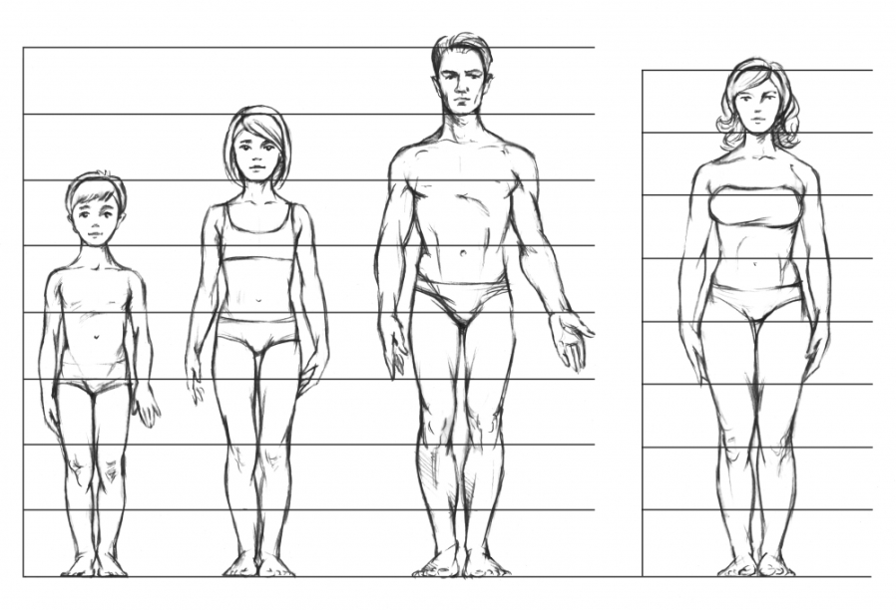
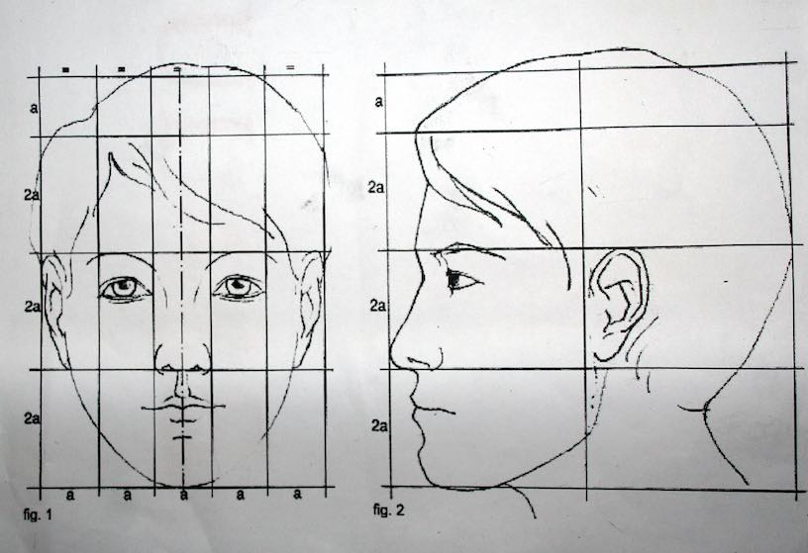
«Композиция прикладная»
Декоративная композиция: «Мир насекомых».
Данное задание выполняется в стилизации.
Для начала выполняете 2-3 эскиза, на альбомном листе. На белой бумаге черной гуашью, либо гелиевой ручкой. Или же на тонированной чёрной бумаге (заранее лист покрыть черной гуашью) белой гуашью, белым карандашом и тд.
Я проверяю эскиз, далее выбранный эскиз вы уже делаете на целый альбомный лист.
Примеры работ:
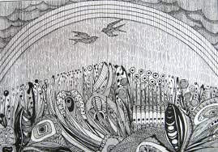
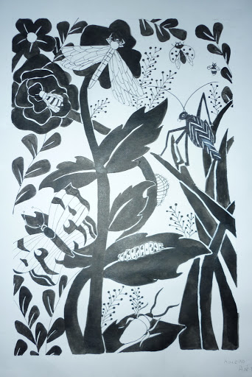
«История ИЗО»
Древний Египет
https://www.youtube.com/watch?v=gamtWNt5DqU

